Spenden sind eine wichtige Unterstützung für unsere Arbeit.
Spenden
Wir sind eine ZEWO anerkannte Organisation.
Sie und Ihre Freunde können eine Spende
von den Steuern abziehen. Hier ist der QR Code.


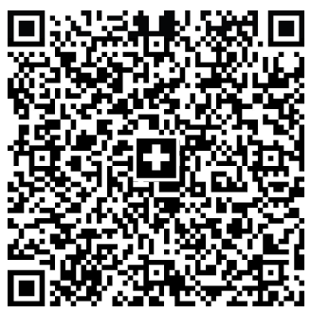
IBAN CH11 0900 0000 8002 1706 5

nächste Veranstaltungen

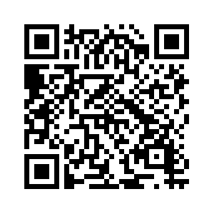
Mit diesem QR Code erfahren Sie die kommenden Veranstaltungen der Sektion Zürich-Schaffhausen.

Ausgabe 2024, Sektion ZH-SH.

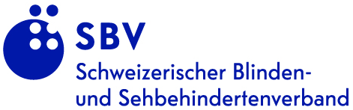

Sektion Zürich-Schaffhausen

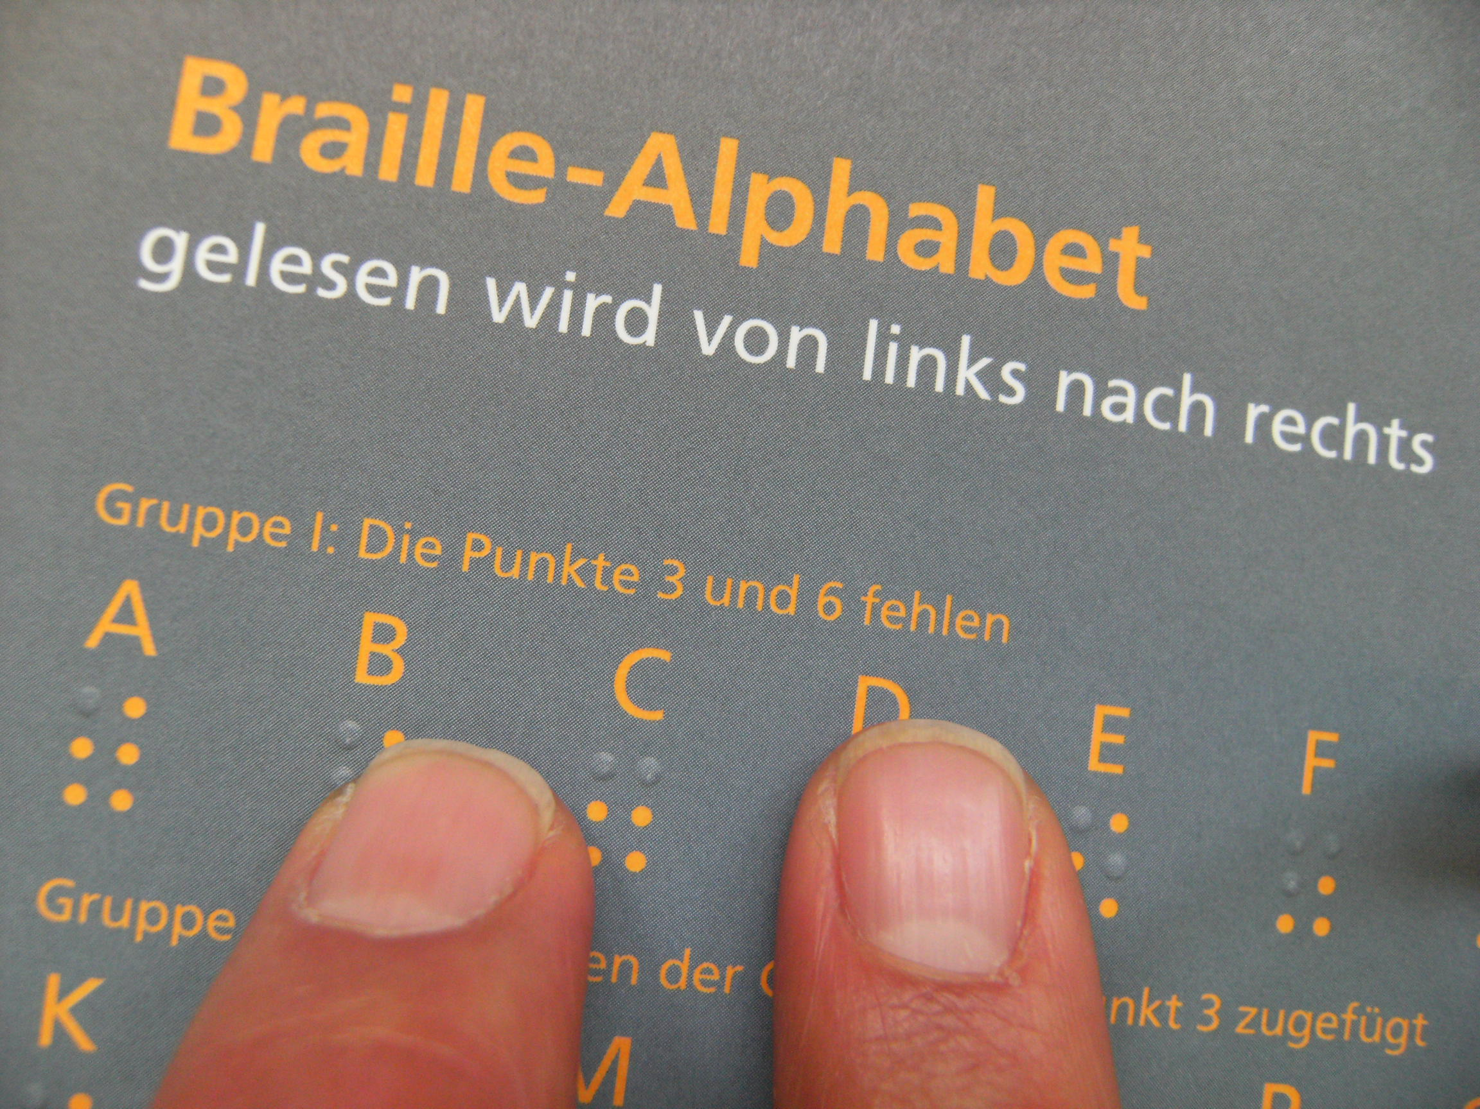

Gemeinsam sehen wir mehr.
Helfen Sie mit!
Werden Sie Mitglied!

Willkommen beim SBV

In Kürze
Haben Sie eine Sehbehinderung oder sind Sie blind?

Möchten Sie neben der fachlichen Beratung auch Unterstützung im Alltag oder bei Freizeitaktivitäten? Möchten Sie wissen, wie andere sehbehinderte und blinde Menschen sich das Leben gestalten?
Möchten Sie die Anliegen aller Sehbehinderten unterstützen?

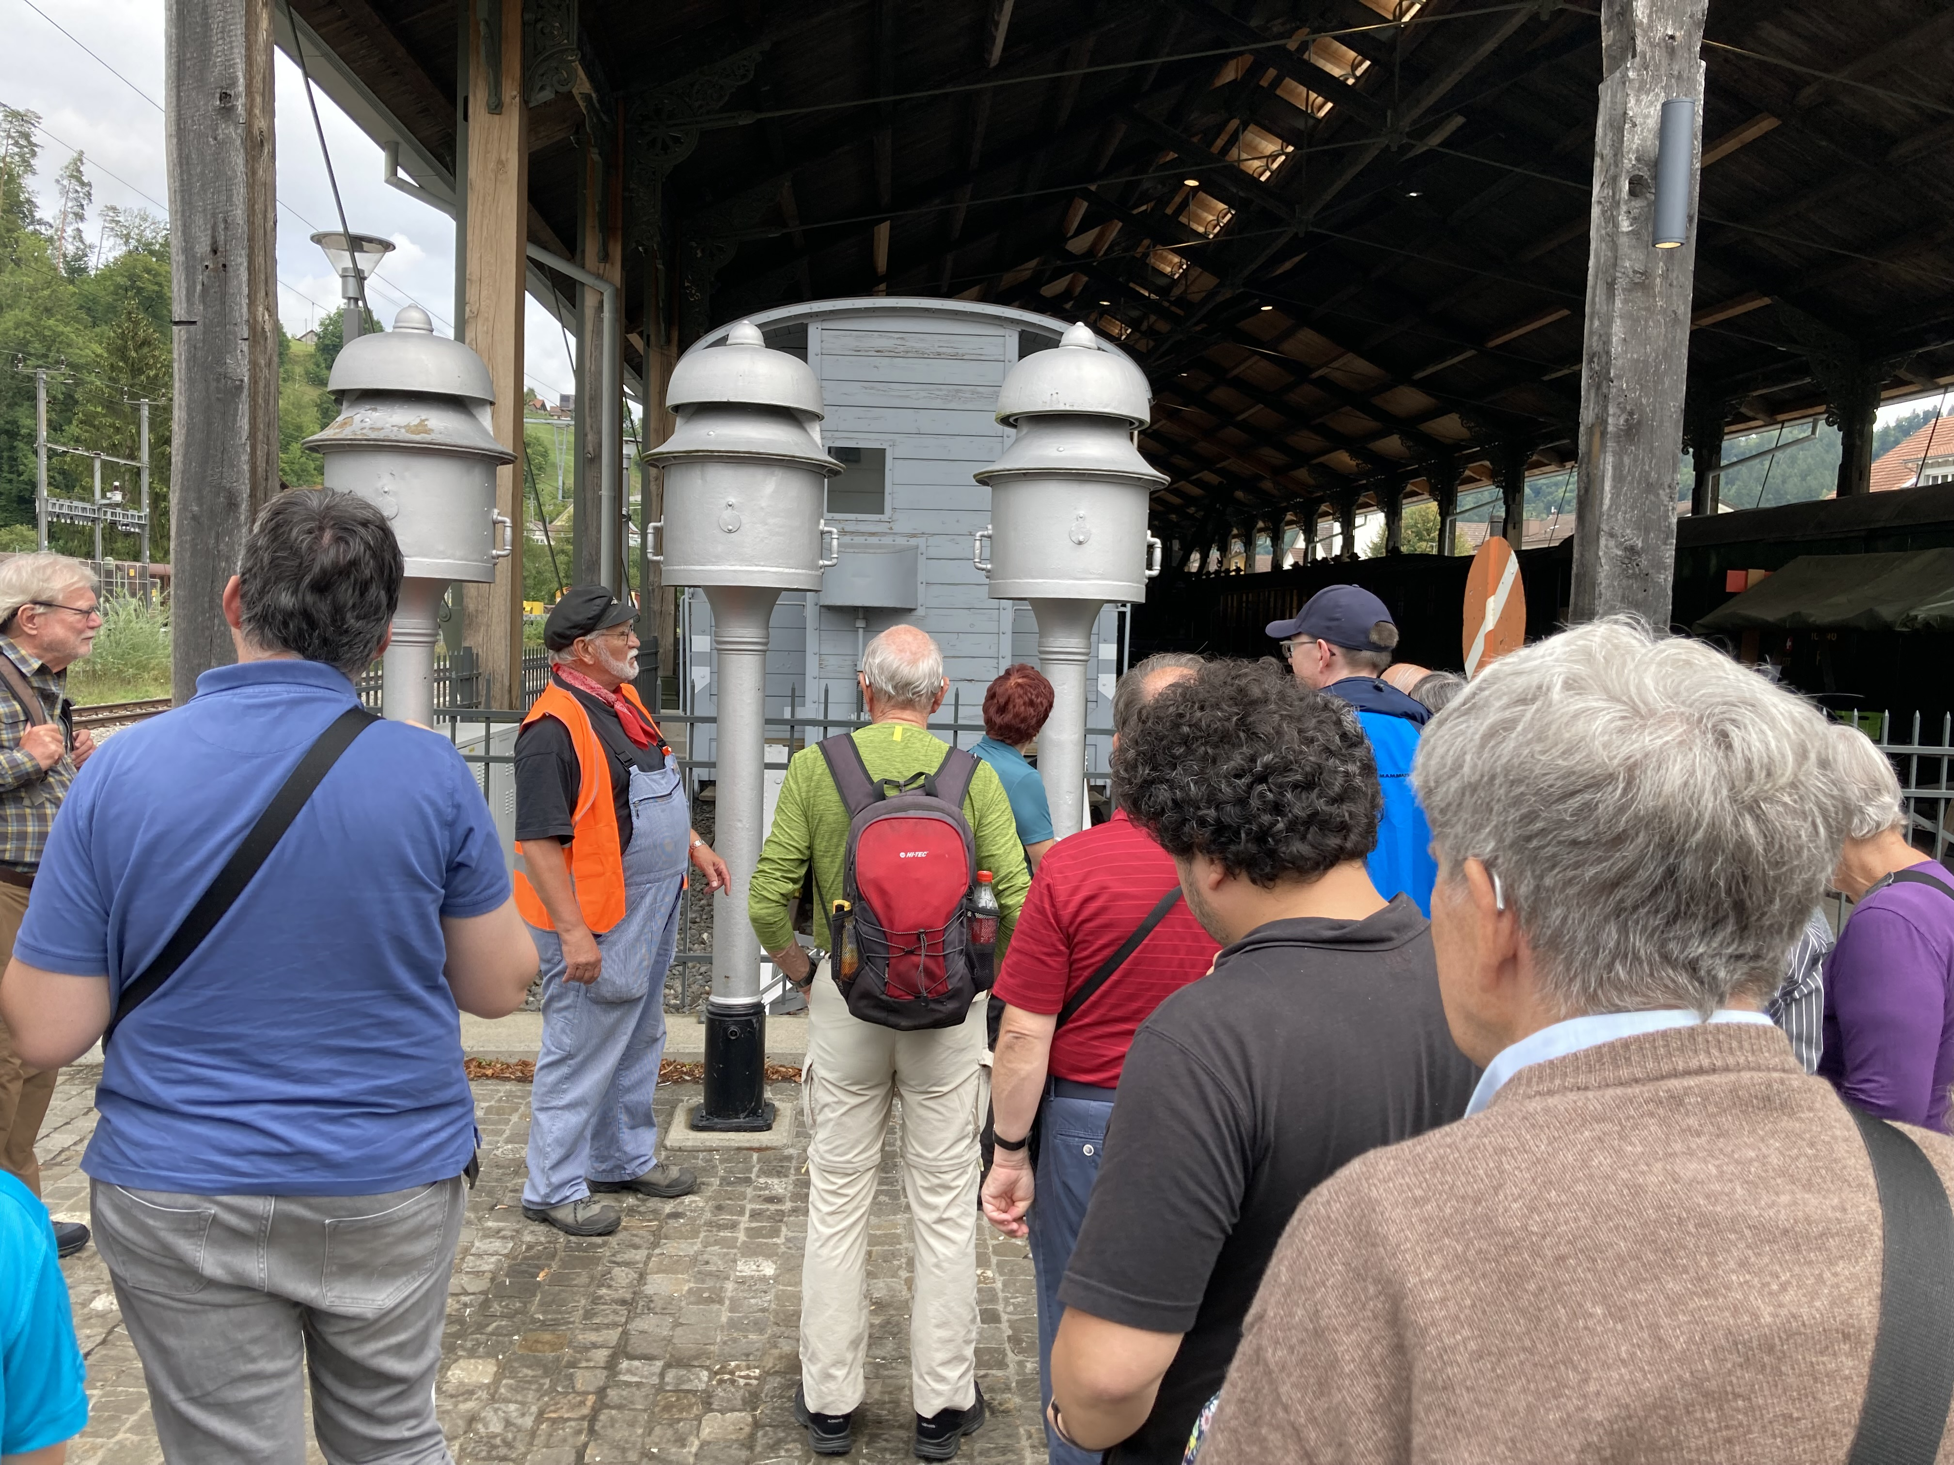

Werden Sie Mitglied bei der
Sektion Zürich-Schaffhausen des SBV !

Für den kleinen Mitgliederbeitrag von 35.- CHF / Jahr erhalten Sie grosse Gegenleistungen. Zum Beispiel:
Mitgliedschaft beim SBV
Vergünstigte Veranstaltungen, Kurse und Ausflüge.
Finanzielle Beteiligung an den Reisekosten Ihrer Begleitung.
10% Rabatt bei der Apotheke zur Rose.
Regelmässig wichtige Informationen schriftlich oder elektronisch.

Unser Präsident Marc Fehlmann gibt Ihnen gerne weitere Auskünfte, 079 663 40 00.

Dieser QR Code bringt Sie zu den Infos über die Mitgliedschaft bei unserer SBV Sektion ZH-SH:
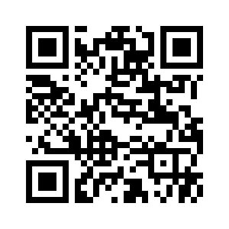
Ihre Mitgliedschaft lohnt sich auch politisch. Umso mehr Mitglieder wir haben, desto schneller werden die Verbesserungen zugunsten sehbehinderter Menschen umgesetzt.
Ihre Mitgliedschaft hilft also auch anderen Sehbehinderten!

